學校名稱 | 崙坪國民學小 | 校長姓名 |  | 李明來
類別 | ☑ㄧ般 ◻示範學校  ◻中心議題學校 | 聯絡電話 |  | 4981286-21
學校特色 | 1.學校設備完善，支持健康生活的物質及社會環境。  2.發展多元社團活動及晨間活動，促進身心健康。  3.校園環境優美，校地廣大，提供健康的生活空間。
健康促進學校  願景 | 1.以健康學生為動力，推動社區健康生活。  2.指導學生建立保健觀念與態度，並能養成正確的身心保健習慣。  3.積極推動保健工作，增進學生保健相關知能及技能。
健康促進學校  必選議題 | 菸害及檳榔健康危害防制、視力保健、口腔衛生及健康體位
健康促進學校  自選議題 | (一)心理健康促進 |  | (二)
團隊成員及執掌
  計畫職稱 | 姓名 | 本校所屬單位及職稱 | 工 作 項 目
  計畫主持人 | 李明來 | 校長 | 綜理計畫執行相關事宜
  協同主持人 | 廖方瑜 | 教導主任 | 研究策劃，督導計畫執行，並協助行政協調
  協同主持人 | 廖財能 | 訓導組長 | 研究策劃與進度執行
  協同主持人 | 李治果 | 總務主任 | 研究策劃，督導計畫執行，並協助行政協調
  研究人員 | 劉慧玉 | 教務組長 | 研究策劃，課程安排
  研究人員 | 邱顯濱 | 體育老師 | 健康與體育領域成員，負責健體領域教學活動
  研究人員 | 許韶育 | 護理師 | 身體健康狀況及需求評估，活動策略設計及效果評價
  研究人員 | 羅清國 | 社區協會理事長 | 社區活動宣導
  研究人員 | 梁信圍 | 家長代表 | 協助各項活動之推展及整合社團人力協助推展健康服務
  研究人員 | 王祥榕 | 學生自治鄉長 | 協助辦理學生需求評估與活動及協助班級與行政單位之聯繫
健康促進學校  相關活動  (名稱及簡要敘述) | - 菸害及檳榔危害防治：課程、學生宣導、家長衛教。  - 視力保健：宣導、藝文競賽、視力檢查、家長衛教、視力追 蹤。  - 口腔衛生：宣導、藝文競賽、潔牙記錄。  - 健康體位：宣導、藝文競賽、家長衛教、每週體重監測、營養午餐低脂少油炸。  - 心理健康促進：優美和諧校園環境、學生自治市幹部戲劇宣導。
具體成效及影響  (請以量化及  圖表說明) | 一、菸害及檳榔危害防治：98學年度本校吸煙及嚼檳榔人數均為零。  二、視力保健：97學年度視力正常率為53%，98學年度視力正常率亦為53%，視力維持相同水準，無惡化情形。  三、口腔衛生：97學年度一、四年級學生之齲齒率為79%，98學年度率降低為66%。  四、健康體位：97學年度全校學生體位正常率為63.6%，98學年度體位正常率增加為64.1%。  五、心理健康促進：98學年度無自傷學生。
活動效果評量 | □優 ☑良 □可 □差
活動感想 | - 健康促進是一項有意義的活動。  - 由數據得知本校學生的健康情形是有所進步的，甚感欣慰。  - 學生在家的健康習慣學校無法掌控，而須由家長以身作則，學校所提供的書面衛教資料成果有限，建議政府編列預算拍攝宣導短片，於電視廣告時段密集播出，應該可以得到更好的成效。

活動照片1
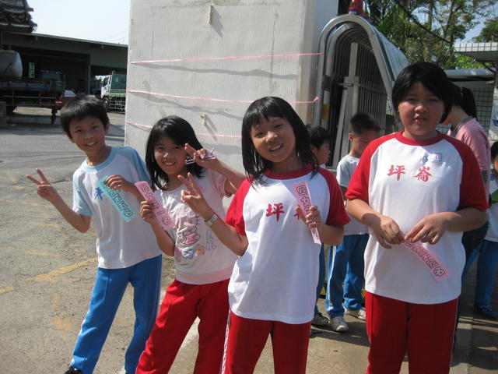

活動照片2
